NAZIV KORISNIKA:  ZADAĆA:  ORGANIZACIJSKA  STRUKTURA:  FINANCIJSKI PLAN ZA 2024. - 2026. GODINU:  NAZIV PROGRAMA:  OPĆI I POSEBNI CILJEVI:  ZAKONSKA OSNOVA ZA UVOĐENJE PROGRAMA: |  |  |  | GLAZBENA ŠKOLA IVANA LUKAČIĆA  SPLITSKA 2  22000 ŠIBENIK  OIB:86398671550  RKP: 12786  Šibenska glazbena škola bez prekida postoji od 1936. (u početku kao privatna škola). Pedesetih i šezdesetih godina, a dijelom i sedamdesetih godina je samo osnovna škola, a od 1977. postaje srednja škola u sklopu Centra za odgoj i usmjereno obrazovanje kadrova u upravi i društvenim djelatnostima Šibenik .30. listopada 1991. godine Odlukom Skupštine općine Šibenik odobreno je osnivanje Glazbene škole Ivana Lukačića. Utvrđivanje uvjeta za početak rada odobrilo je Ministarstvo kulture i prosvjete svojim Rješenjem od 16. ožujka 1993. godine kojim odobrava Glazbenoj školi Ivana Lukačića Šibenik – Splitska 2 početak rada za izvođenje nastavnog plana:  - srednjeg školstva  - osnovnog školstva  Zbog veličine prostora škole (cca. 500 m2) koji je neprimjeren suvremenoj tehnologiji nastave, broj učenika škole je ograničen na 220 u osnovnom i 60 u srednjem glazbenom obrazovanju, a broj djelatnika na (ukupno) 30 zaposlenih. Trenutno škola ima upisana 230 učenika. Zaposleno je 31 djelatnik i 1 vanjski suradnik.Za uspješno izvođenje planiranih zadataka treba neprestano raditi na poboljšanju uvjeta rada u školi. Nastavni programi glazbenog obrazovanja izvode se na slijedećim stupnjevima:  - u predškolskom obrazovanju  - u osnovnoj glazbenoj školi u trajanju od šest godina,  - u srednjoj glazbenoj školi u trajanju od četiri godine, ako su učenici prethodno završili osnovnu glazbenu školu, odnosno šest godina za učenike bez osnovne glazbene škole  Glazbena škola Ivana Lukačića je srednja umjetnička škola u kojoj je organizirana nastava predškolskog i osnovnog glazbenog obrazovanja, te srednjeg – šestogodišnjeg (priprema i srednja škola) i četverogodišnjega (srednja škola) program obrazovanja različitih profila glazbene umjetnosti (glasovir, violina, viola, violončelo, gitara, flauta, oboa, klarinet, saksofon, truba, trombon, pjevanje, glazbena teorija).  O školi skrbi njezin osnivač Šibensko-kninska županija. Školom upravlja ravnatelj i školski odbor, a o struci brinu pročelnici stručnih odjela na razini cijele škole. U tom smislu su ustrojena vijeća i odjeli koji raspravljaju i odlučuju o stručnim i organizacijskim programima škole.  Ustrojeno je i pet stručnih odjela:  I . Teorijski odjel (nastavnici teorijskih glazbenih predmeta)  II . Odjel glasovira (nastavnici glasovira i orgulja)  III . Gudački odjel (nastavnici violine i violončela)  IV . Odjel gitare i pjevanja (nastavnici gitare i pjevanja)  V. Puhački odjel (nastavnici puhačkih glazbala)  Nastavničko vijeće čine svi nastavnici škole.  Stručno vijeće čine pročelnici stručnih odjela. Odgojno-obrazovni program glazbene umjetnosti za dvanaest zanimanja na tri razine Škola ostvaruje prema nastavnim planovima i programima Ministarstva znanosti, obrazovanja i športa.  Višak prihoda posebne namjene planiran je u iznosu od 26.000,00 eur .  ŠIBENSKE GLAZBENE VEČERI  Glazbena škola Ivana Lukačića od 1999. do 2021. (s izuzetkom 2020. godine) organizirala je ciklus koncerata klasične glazbe Svibanjske glazbene večeri, koje su jedan period bile jedini ciklus koncerata klasične glazbe u gradu Šibeniku. Od prošle godine taj se ciklus proširio na cjelogodišnji koncertni ciklus pod nazivom Šibenske glazbene večeri i šk. god. 2023./24. uključuje ukupno 9 koncerata u periodu od listopada 2023. do svibnja 2024. Jedan od koncerata je koncert bivših učenika Škole, a sadašnjih studenata na glazbenim akademijama.  Ciljevi projekta:  - promocija Glazbene škole, grada Šibenika, Šibensko-kninske županije  - povećanje kulturne ponude grada  - stvaranje publike za ovakva događanja  - osvješćivanje lokalne zajednice o potrebi iznalaženja adekvatnog, primarnog koncertnog prostora u Šibeniku  ZAKONSKE I DRUGE PRAVNE OSNOVE  - Zakon o odgoju i obrazovanju u osnovnoj i srednjoj školi (NN br. 87/08, 86/09., 92/10., 90/11; 16/2012; 86/2012; 94/2014, 7)  - Zakon o ustanovama ( NN br. 76/93., 29/97., 47/99., 35/08.)  - Zakon o proračunu ( NN br. 87/08., 36/09, 46/09 i 136/12),  - Pravilnik o proračunskim klasifikacijama( NN br. 26/10.)  - Pravilnik o proračunskom računovodstvu i računskom planu ( NN br. 114/10., 31/11.)  - Upute za izradu prijedloga proračuna i fin. planova za razdoblje 2024. – 2026.  - Godišnji plan i program rada škole za školsku godinu 2023./2024.  - Kurikulum škole za školsku godinu 2023./2024.
  Rb | Naziv aktivnosti | 2024. godina | 2025. godina | 2026. godina
  1. | 1007-10 SREDNJEŠKOLSKO OBRAZOVANJE- STANDARD | 24.607,00 | 24.607,00 | 24.607,00
  2. | 1007-11 SREDNJEŠKOLSKO OBRAZOVANJE-OPERATIVNI PLAN | 12.033,00 | 12.033,00 | 12.033,00
  3. | 1007-12 PODIZANJE KVAL. I STAND.KROZ AKTIVNOSTI ŠKOLA:  -1100  -4302  -5202 | 28.491,00  1.991,00  11.500,00  15.000,00 | 28.491,00  1.991,00  11.500,00  15.000,00 | 28.491,00  1.991,00  11.500,00  15.000,00
  4. | 1007-34 OPK.ŠKOL.UST. BESP. ZALIHAMA MENS.HIG.POTREB  OŠ 5201  SŠ 5202 | 412,00  174,00  238,00 | 412,00  174,00  238,00 | 412,00  174,00  238,00
  5. | 1007-06  OSNOVNOŠKOLSKO OBRAZOVANJE- STANDARD | 13.123,00 | 13.123,00 | 13.123,00
  6. | 1007-07 OSNOVNOŠKOLSKO OBRAZOVANJE-OPERATIVNI PLAN | 876,00 | 876,00 | 876,00
  7. | 1007-08 PODIZANJE KVAL.I STAND. KROZ AKTIVNOSTI OŠ:  -4302 | 64.000,00 | 64.000,00 | 64.000,00
  8. | 1007-58 REDOVNA DJELATNOST ŠKOLA (EVIDENCIJSKI PRIHODI)-SŠ | 680.000,00 | 680.000,00 | 680.000,00
  UKUPNO PO PROGRAMU: OSNOVNO I SREDNJEŠKOLSKO OBRAZOVANJE |  | 823.542,00 | 823.542,00 | 823.542,00
 | NAČIN I SREDSTVA ZA REALIZACIJU PROGRAMA:  POKAZATELJI USPJEŠNOSTI: |  |  |  | Prihodima iz županijskog proračuna predviđeno je financiranje materijalnih rashoda za nabavu nefinancijske imovine.  Prihodima od participacije roditelja u financiranju javnih potreba se najvećim dijelom financira nabava nefinancijske imovine, razni programi i aktivnosti za podizanje kvalitete obrazovanja (seminari, edukacije, stručno usavršavanje nastavnika; učenička natjecanja).  Osim navedenoga, ovim prihodima financiraju se i ostali materijalni rashodi i rashodi za nabavu nefinancijske imovine koji se ne uspiju podmiriti prihodima iz županijskog proračuna.  S obzirom na činjenicu da se već nekoliko godina prihodi iz županijskog proračuna smanjuju zbog racionalizacije na regionalnoj razini, a cijene troškova kontinuirano rastu, sve više prihoda od participacije koristimo za tekuće materijalne rashode.  Prihodima od pomoći pokrivamo troškove organizacije Šibenskih glazbenih večeri – glazbena manifestacija u organizaciji Glazbene škole Ivana Lukačića Šibenik.  Prihodima iz državnog proračuna predviđeno je financiranje rashoda zaposlenih za plaće i materijalna prava zaposlenika.  Jedan od glavnih pokazatelja uspješnosti provođenja programa rezultati su koje učenici škole postižu na natjecanjima znanja, raznim susretima i smotrama od županijske preko regionalne do državne razine.  Školska godina 2022./2023. je obilovala natjecanjima i nagradama. Na raznim natjecanjima glazbe (regionalnim, državnim i međunarodnim) sudjelovalo je 23 učenika / učenica u 9 disciplina; osvojili su ukupno 57 nagrada (prvih, drugih, trećih, zlatnih, srebrnih i brončanih), a među njima se posebno ističe učenica Antea Čvorak koja je ove školske godine treću godinu zaredom osvojila Oskara znanja (2021. solfeggio; 2022. violončelo; 2023. solfeggio).  Ukupno su osvojene sljedeće nagrade:  - 10 pobjednika kategorija – 1 Oskar znanja (solfeggio)  - devetnaest I. nagrada  - jedanaest II. nagrada  - sedam III. nagrada  - sedamnaest zlatnih nagrada  - dvije srebrne nagrade  - jedna brončana nagrada  Popis učenika, mentora, natjecanjima na kojima su sudjelovali i nagrade koje su osvojili:  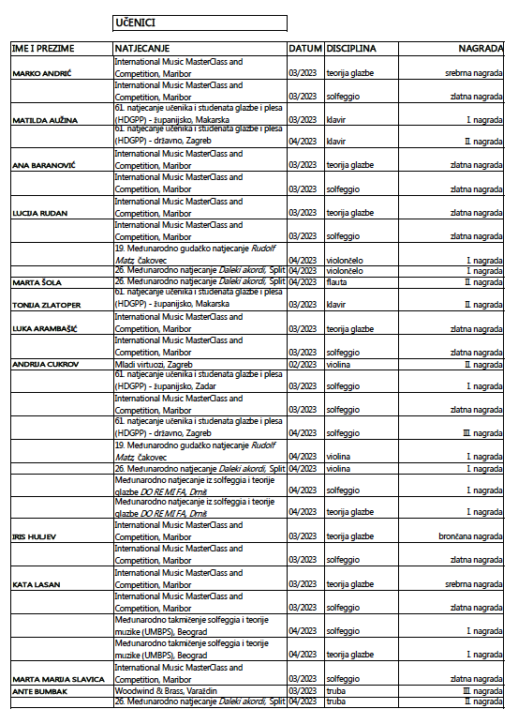  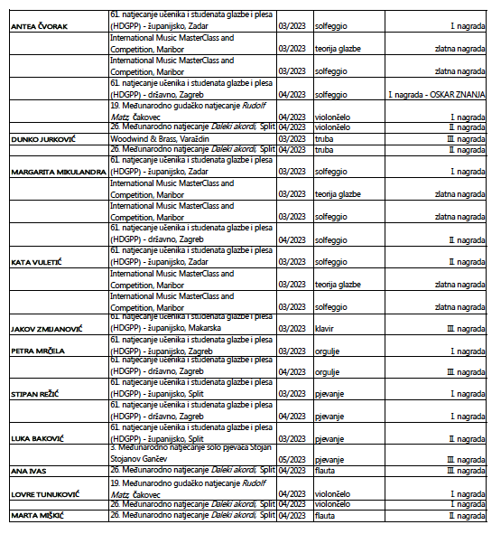  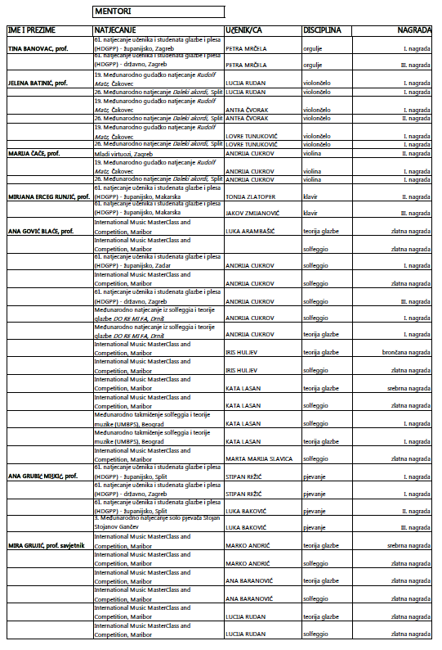  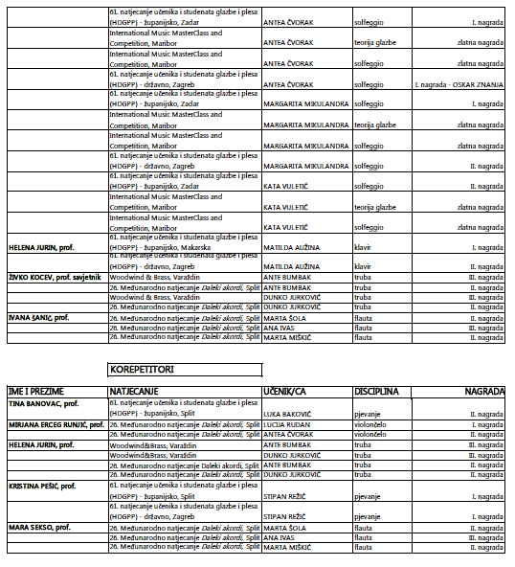  Ravnateljica:  Ruža Raguž Cukrov

